PROJECT CHARTER
MATAKULIAH MANAJEMEN PROYEK PERANGKAT LUNAK

Nama Proyek : DIGIRO | Nomor Proyek:
Tanggal: 5 Maret 2026 | Revisi terakhir: 7 April 2026
Manajer Proyek:  2403015090 – Dede Amelia Rahman | Tanggal mulai  proyek: 5 Maret 2026
Staff Proyek:  - 2403015093 – Abdullah Nawap Luqman  - 2403015058 – Luthfiyah Ramadhani  - 2403015035 – Gifta Ananda Aghnaa  - 2403015055 – Ariq Gusmila | Tanggal selesai proyek:
Kelas: 4B


TEKNIK INFORMATIKA FAKULTAS TEKNOLOGI INDUSTRI DAN INFORMATIKA UNIVERSITAS MUHAMMADIYAH PROF. DR. HAMKA
2026
DAFTAR ISI

Deskripsi dan Tujuan Proyek
Proyek ini adalah pengembangan aplikasi perpustakaan berbasis web bernama DIGIRO yang di gunakan oleh penjaga perpustakaan, siswa, dan kepala sekola untuk mengelola buku, inventaris, serta peminjaman dan pengembalian buku secara digital.

Tujuan dari proyek ini adalah mempermudah pengelolaan data perpustakaan, meningkatkan efisisiensi pencatatan peminjaman, serta mengurangi keslahan dalam pendataan buku dan inventaris.

Ruang Lingkup Proyek

2.1 Ruang Lingkup Pekerjaan (In-Scope)

2.3 Batasan Proyek (Out-of-Scope / Exclusions)

Untuk menjaga fokus pengembangan, hal-hal berikut tidak termasuk dalam proyek ini:

Tidak mencakup penyediaan perangkat keras (Server fisik/Komputer).

Tidak mencakup input data buku fisik lama satu per satu (Hanya menyediakan fitur import data).

Tidak mencakup sistem pembayaran denda melalui gerbang pembayaran digital (e-payment).

Asumsi, Batasan, dan Risiko Proyek
  - Asumsi Proyek
Asumsi proyek adalah kondisi atau hal-hal yang dianggap benar selama proses pengembangan sistem, meskipun belum tentu terjadi secara pasti. Asumsi ini digunakan sebagai dasar dalam perencanaan dan pelaksanaan proyek. Dalam pengembangan Sistem Informasi Perpustakaan, asumsi yang digunakan antara lain:
- Sistem dikembangkan menggunakan teknologi berbasis web (PHP dan MySQL) yang berjalan pada server lokal (XAMPP).
- Pengguna sistem (admin/petugas) memiliki kemampuan dasar dalam mengoperasikan komputer.
- Data yang digunakan dalam sistem relatif sederhana dan tidak berskala besar.
- Sistem digunakan dalam lingkungan terbatas (misalnya perpustakaan sekolah atau kampus kecil).
- Tidak terjadi perubahan kebutuhan sistem secara signifikan selama proses pengembangan.
- Infrastruktur seperti komputer dan jaringan tersedia dan dapat digunakan dengan baik.
Dengan adanya asumsi ini, proses pengembangan dapat berjalan lebih terarah dan terstruktur.
  - Batasan Proyek
Batasan proyek adalah ruang lingkup atau keterbatasan yang dimiliki proyek agar pengembangan tetap terfokus dan tidak melebar. Batasan dalam proyek Sistem Informasi Perpustakaan ini meliputi:
- Sistem hanya berbasis web dan tidak dikembangkan dalam bentuk aplikasi mobile.
- Tidak menggunakan framework modern (seperti Laravel), melainkan menggunakan PHP dasar.
- Sistem hanya digunakan oleh admin/petugas, belum mendukung multi-user dengan hak akses kompleks.
- Fitur keamanan masih sederhana dan belum mencakup enkripsi tingkat lanjut.
- Sistem tidak terintegrasi dengan sistem eksternal seperti API atau layanan pihak ketiga.
- Data yang dikelola terbatas pada buku, anggota, dan peminjaman.
- Sistem belum mendukung fitur notifikasi otomatis seperti email atau SMS.
Batasan ini dibuat agar proyek tetap sesuai dengan waktu, kemampuan, dan skala pengerjaan.
  - Risiko Proyek
Risiko proyek adalah kemungkinan terjadinya masalah yang dapat menghambat atau mengganggu jalannya proyek. Beberapa risiko yang mungkin terjadi dalam proyek ini antara lain:
- Kegagalan koneksi database
Dapat terjadi akibat konfigurasi yang salah, sehingga sistem tidak dapat mengakses data.
- Kesalahan logika program (bug)
Kesalahan dalam penulisan kode dapat menyebabkan fitur tidak berjalan dengan baik.
- Data tidak tersimpan atau hilang
Terjadi karena error pada query atau tidak adanya sistem backup.
- Ketidaksesuaian data (misalnya stok buku tidak akurat)
Disebabkan oleh kesalahan dalam proses update data.
- Kesalahan input oleh pengguna (human error)
Pengguna memasukkan data yang tidak valid atau salah.
- Perubahan kebutuhan sistem
Jika terjadi perubahan kebutuhan di tengah pengembangan, dapat mengganggu perencanaan awal.
- Keterbatasan waktu pengembangan
Waktu yang terbatas dapat menyebabkan beberapa fitur tidak selesai atau kurang optimal.
Untuk mengurangi dampak risiko tersebut, diperlukan strategi mitigasi seperti pengujian sistem, validasi input, backup data, dan perencanaan yang matang.

No. | Risiko | Mitigasi Risiko
1 | Koneksi database gagal | Validasi konfigurasi koneksi dan testing awal
2 | Data tidak tersimpan | Gunakan error handling (mysql_error)
3 | Bug sistem | Lakukan testing setiap fitur
4 | Stok tidak sinkron | Validasi logika update stok
5 | User salah input | Tambahkan validasi form
6 | Kehilangan data | Backup database berkala
7 | Sistem lambat | Optimasi query SQL

Struktur Organisasi Proyek
Jabatan/ Peranan | Nama | Tanggung Jawab
Project Manajer | Dede Amelia Rahman | Mengelola jadwal proyek, alokasi sumber daya, manajemen risiko, serta menjadi jembatan komunikasi utama antara tim dan stakeholder.
Analyst | Gifta Ananda Aghnaa | Melakukan observasi kebutuhan pengguna, menyusun dokumen spesifikasi sistem (SRS), dan merancang alur bisnis (flowchart/database).
Designer | Luthfiyah Ramadhani | Merancang antarmuka pengguna (UI) dan pengalaman pengguna (UX) yang intuitif, serta membuat aset grafis/mockup aplikasi DigiRo.
Programmer | Ariq Gusmila | Melakukan pengodean (coding) untuk membangun logika sistem (backend) dan tampilan aplikasi (frontend) sesuai dengan desain yang disepakati.
Tester | Abdullah Nawap Luqman | Melakukan pengujian fungsionalitas aplikasi guna menemukan bug atau kesalahan sistem, serta memastikan aplikasi layak digunakan (Quality Assurance).
Trainer |  | Menyusun modul panduan pengguna (User Manual) dan memberikan pelatihan teknis kepada civitas akademika serta staf perpustakaan.

- Project Milestone

NO. | Project Milestone | Target selesai  (dd/mm/yyyy)
1. | Project Start | 05 / 03/ 2026
2. | Complete Analyst | 12/05/2026
3. | Complete Design | 20/05/2026
4. | Complete simulation with software | 01/06/2026
5. | Complete simulation and testing | 10/06/2026
6. | Complete installation software | 20/06/2026
7. | Project Complete | 30/06/2026

Rencana Anggaran Belanja (RAB) Proyek
{bagian ini menjelaskan rencana anggaran proyek yang akan dilakukan}

No. | Aktivitas Proyek | Durasi (hari) | Jumlah tenaga  kerja | Tarif tenaga  kerja | Biaya tenaga  kerja | Total biaya
1 | Analisis kebutuhan | 3 | 2 | 100.000 | 600.000 | 600.000
2 | Pembuatan SRS | 2 | 2 | 100.000 | 400.000 | 400.000
3 | Sistem Pembuatan UI/UX+DB | 3 | 2 | 120.000 | 720.000 | 720.000
4 | Pengembangan coding | 7 | 3 | 150.000 | 3.150.000 | 3.150.000
 | Jumlah total  biaya proyek | {hasil perhitungan jumlah total biaya}
 | Harga proyek | {budget proyek yang ditentukan oleh client}
 | Keuntungan Proyek | {keuntungan yang didapatkan (harga proyek- total biaya)}

Manajemen Komunikasi
{bagian ini menjelaskan perencanaan komunikasi yang dilakukan dalam pengerjaan proyek.}

Jenis pertemuan | Agenda | Waktu | Penanggung jawab | Partisipan | Masukan | Keluaran
Meeting | Pembahasan visi dan tujuan proyek | Awal Proyek | Manager Proyek | Semua stakeholder | Dokumen Piagam Proyek | Kesepakatan awal
Daily stand up | Progress harian dan hambatan | Setiap 2 minggu 1 kali | Tim Teknis | Tim teknis | Laporan kerja | Laporan kemajuan

- Persetujuan Proyek

Disetujui oleh: | Tanggal:
Disetujui oleh: | Tanggal:

LAMPIRAN A
WORK BREAKDOWN STRUCTURE

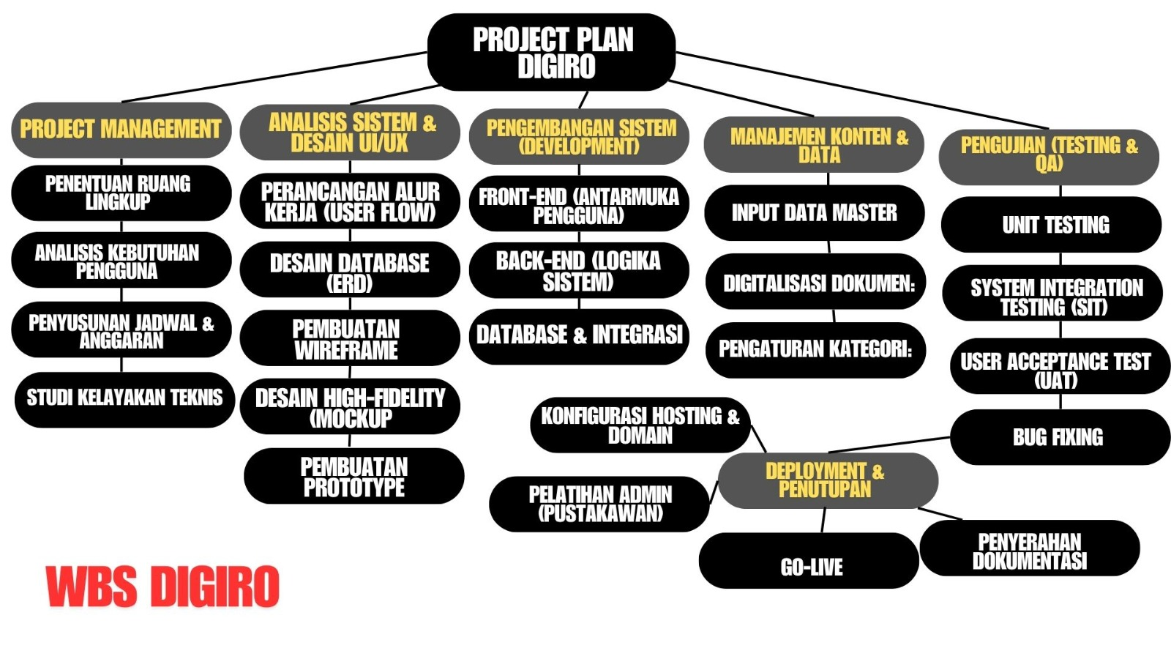

LAMPIRAN B JADWAL PROYEK

Nama Proyek : Tanggal Mulai Proyek : Tanggal Selesai Proyek:

No. | Aktivitas Proyek | Durasi | Tanggal mulai | Tanggal selesai | Aktivitas  pendahulu (predecessor)
1 | ... | ... | ... | .. | ...
3 | analisis | 10 |  |  | 1
3.1 | Analisis proses bisnis | 2 |  |  | 1.1, 1.2, 1.3,  dst
... | Dst... | ... | ... | ... | ...

LAMPIRAN C DIAGRAM NETWORK

